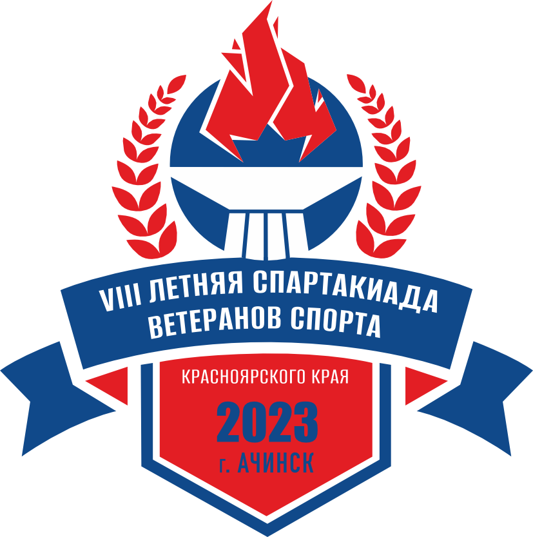
Таблица результатов
игр по мини-футболу VIII Спартакиады ветеранов спорта
Красноярского края среди городских округов.

15-17 сентября 2023 г. г. Ачинск, Стадион «Олимп»

Предварительный этап

Подгруппа «А»

№ | Команды | 1 | 2 | 3 | мячи | очки | место
1 | ЗАТО г. Железногорск |  | 2-2 | 2-0 | 4-2 | 4 | 2
2 | Советский район г. Красноярска | 2-2 |  | 4-0 | 6-2 | 4 | 1
3 | Назарово | 0-2 | 0-4 |  | 2-4 | 0 | 3

Подгруппа «Б»

№ | Команды | 1 | 2 | 3 | 4 | мячи | очки | место
1 | Минусинск |  | 1-0 | 0-0 | 3-0 | 4-0 | 7 | 1
2 | Канск | 0-1 |  | 0-0 | 2-1 | 2-2 | 4 | 2
3 | Лесосибирск | 0-0 | 0-0 |  | 1-2 | 1-2 | 2 | 4
4 | Дивногорск | 0-3 | 1-2 | 2-1 |  | 3-6 | 3 | 3

Подгруппа «В»

№ | Команды | 1 | 2 | 3 | мячи | очки | место
1 | Ачинск |  | 0-2 | 1-1 | 1-3 | 1 | 3
2 | ЗАТО г. Зеленогорск | 2-0 |  | 2-2 | 4-2 | 4 | 1
3 | Шарыпово | 1-1 | 2-2 |  | 3-3 | 2 | 2

Главный судья П.И. Бовкун

Главный секретарь Н.П. Батраков

